**Obec Velehrad a Římskokatolická farnost Velehrad srdečně zvou na společné putování, které se uskuteční**

11. prosince 2021

**Program:**

- prohlídka historického jádra Olomouce s odborným výkladem

P. Miroslava Herolda SI

- návštěva studentského chrámu Panny Marie Sněžné

- představení varhan

- návštěva adventních trhů (volný program)

**Časový harmonogram:**

- odjezd vlakem v **7:58** z vlakového nádraží ve **Starém Městě**

- návrat v **18:23** **tamtéž** (doprava do Starého Města a zpět vlastní)

Příspěvek na cestu a program: 50,- (zbytek nákladů hradí OÚ Velehrad)

V případě zájmu se hlaste do 6. 12. 2021 na OÚ Velehrad.

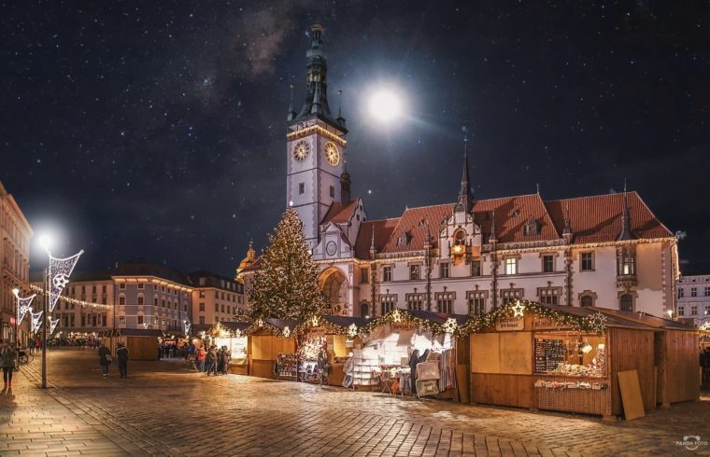

ADVENTNÍ OLOMOUC